**Guía de historia, geografía y ciencias sociales N ° 29 – 5° A**

|  |  |  |
| --- | --- | --- |
| **NOMBRE:** | | **CURSO:** |
| **FECHA:** | **DOCENTE: JESSICA ORTEGA VALDÉS** | |
| **OBJETIVO:** Describir algunas dimensiones de la vida colonial en Chile, como organización de la sociedad y grupos sociales, oficios y actividades económicas, costumbres y vida cotidiana, arte y celebraciones. | | |

Observa la ilustración que representa la explotación de plata de Potosí y responde las preguntas solicitadas:

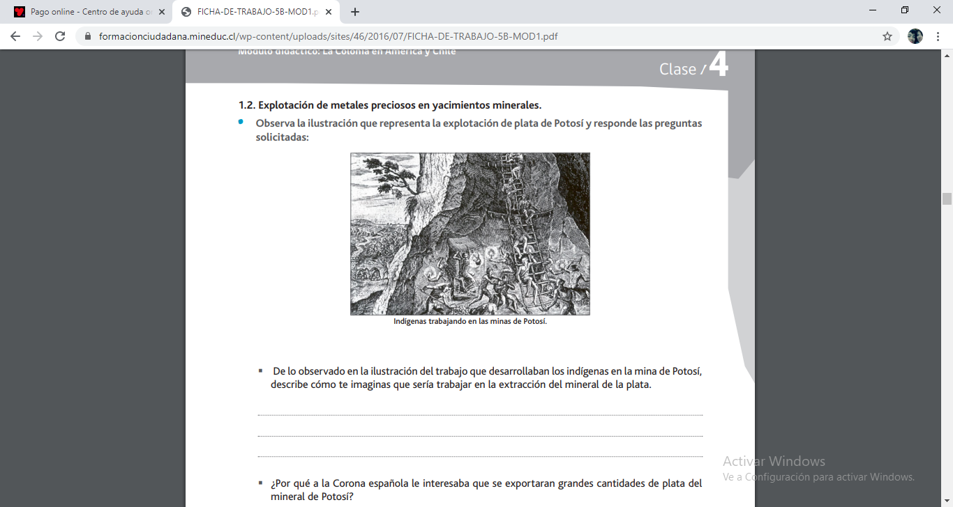

§ De lo observado en la ilustración del trabajo que desarrollaban los indígenas en la mina de Potosí, describe cómo te imaginas que sería trabajar en la extracción del mineral de la plata.

_______________________________________________________________________________________________________________________________________________________________________________________________________________

§ ¿Por qué a la Corona española le interesaba que se exportaran grandes cantidades de plata del mineral de Potosí?

_______________________________________________________________________________________________________________________________________________________________________________________________________________

**Guía de historia, geografía y ciencias sociales N ° 30 – 5° A**

|  |  |  |
| --- | --- | --- |
| **NOMBRE:** | | **CURSO:** |
| **FECHA:** | **DOCENTE: JESSICA ORTEGA VALDÉS** | |
| **OBJETIVO:** Describir algunas dimensiones de la vida colonial en Chile, como organización de la sociedad y grupos sociales, oficios y actividades económicas, costumbres y vida cotidiana, arte y celebraciones. | | |

Observa la ilustración de la explotación de caña de azúcar en Cuba durante la época colonial y responde las preguntas planteadas:

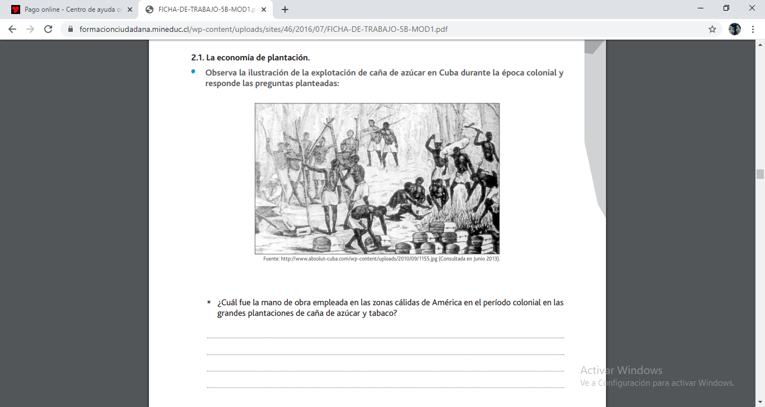

§ ¿Cuál fue la mano de obra empleada en las zonas cálidas de América en el período colonial en las grandes plantaciones de caña de azúcar y tabaco?

_____________________________________________________________________________________________________________________________________________________________________________________________________________________________________________________________________________________________

§ Describe cómo te imaginas que era la forma de trabajo en las grandes plantaciones de América central. ¿Qué mano de obra utilizaban?

_____________________________________________________________________________________________________________________________________________________________________________________________________________________________________________________________________________________________

§ ¿Por qué adquirió tanta importancia el comercio de los esclavos africanos en la época colonial para la economía de plantación?

_____________________________________________________________________________________________________________________________________________________________________________________________________________________________________________________________________________________________

§ Escribe tu opinión sobre lo que significó esclavizar a otro ser humano. Fundamenta tu respuesta

_____________________________________________________________________________________________________________________________________________________________________________________________________________________________________________________________________________________________

**Guía de historia, geografía y ciencias sociales N ° 31 – 5° A**

|  |  |  |
| --- | --- | --- |
| **NOMBRE:** | | **CURSO:** |
| **FECHA:** | **DOCENTE: JESSICA ORTEGA VALDÉS** | |
| **OBJETIVO:** Describir algunas dimensiones de la vida colonial en Chile, como organización de la sociedad y grupos sociales, oficios y actividades económicas, costumbres y vida cotidiana, arte y celebraciones. | | |

Proceso de mestizaje de la sociedad colonial. Durante la Colonia, se produjo en América un proceso intenso de mestizaje. Este era producto del contacto entre los distintos pueblos que convivieron en el nuevo continente, es decir, entre los blancos peninsulares, indígenas y negros. A continuación, completa el diagrama de mestizaje, indicando el resultado de la mezcla entre razas.

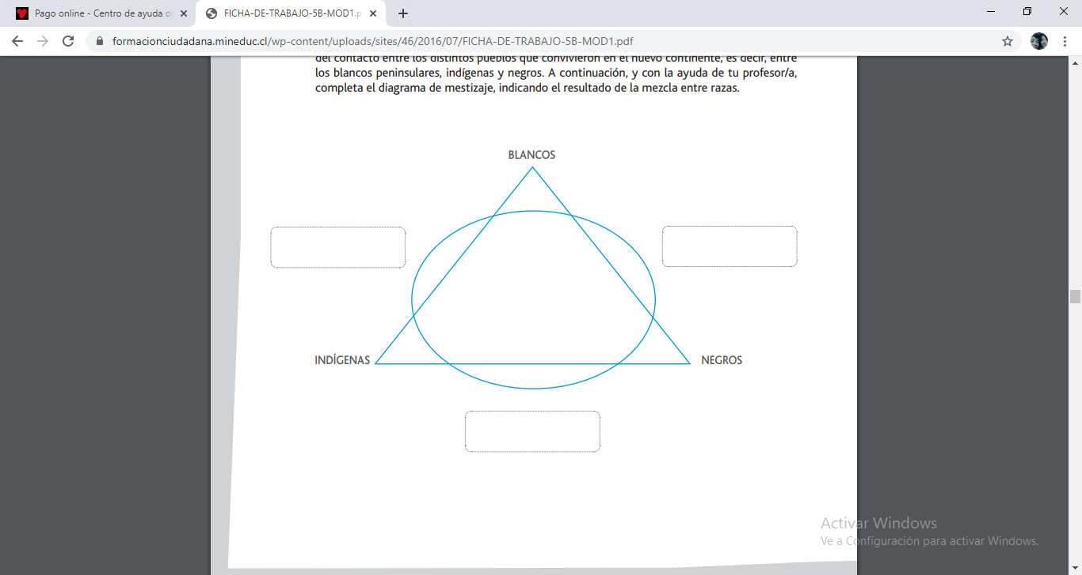

**Guía de historia, geografía y ciencias sociales N ° 32 – 5° A**

|  |  |  |
| --- | --- | --- |
| **NOMBRE:** | | **CURSO:** |
| **FECHA:** | **DOCENTE: JESSICA ORTEGA VALDÉS** | |
| **OBJETIVO:** Describir algunas dimensiones de la vida colonial en Chile, como organización de la sociedad y grupos sociales, oficios y actividades económicas, costumbres y vida cotidiana, arte y celebraciones. | | |

Según lo aprendido en clases sobre la sociedad colonial en Chile, completa la pirámide social que se presenta a continuación, indicando el nombre del grupo social en el recuadro y dibujando, en la pirámide donde corresponde, una figura representativa de este grupo

